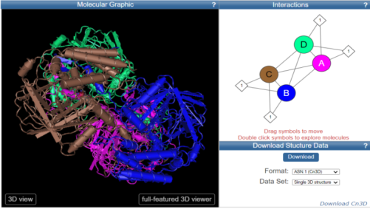**ΦΥΛΛΟ ΕΡΓΑΣΙΑΣ**

ΜΑΘΗΜΑ: **ΒΙΟΛΟΓΙΑ** ΤΑΞΗ: **Γ’ ΛΥΚΕΙΟΥ**

**«Η ΔΙΑΜΟΡΦΩΣΗ ΤΩΝ ΠΡΩΤΕΪΝΩΝ ΣΤΟ ΧΩΡΟ -«*Η λύση ενός μεγάλου γρίφου της Βιολογίας*»**

ΟΜΑΔΑ: ΤΜΗΜΑ: ΗΜ/ΝΙΑ:

**«*Η λύση ενός μεγάλου γρίφου της Βιολογίας*»**

Οι ερευνητές της *DeepMind* εταιρείας τεχνητής νοημοσύνης της Βρετανίας ανέπτυξαν τον αλγόριθμο *AlphaFord* που προβλέπει με ακρίβεια την τελική διαμόρφωση μιας πρωτεΐνης στο χώρο. Το επίτευγμα αυτό αποτελεί τη λύση σε ένα μεγάλο μυστήριο της επιστήμης της βιολογίας. Ο διαφορετικός τρόπος αναδίπλωσης των πολυπεπτιδικών αλυσίδων απασχολεί τους βιολόγους τα τελευταία πενήντα χρόνια και η πρόβλεψη των δομών έως τώρα περιλάμβανε περίπλοκες και χρονοβόρες μεθόδους. Η τελική διαμόρφωση που θα αποκτήσει μια πρωτεΐνη στο χώρο καθορίζει τις ιδιότητες και τη λειτουργία της και η σωστή πρόβλεψη του τρόπου αναδίπλωσης της θα μας επιτρέψει το σχεδιασμό νέων φαρμάκων για την αντιμετώπιση ασθενειών, καθώς αυτά δρουν πάνω σε συγκεκριμένες πρωτεΐνες (π.χ. στις πρωτεΐνες του ιού SARS-CoV-2). Πρόκειται για ένα σπουδαίο επίτευγμα καθώς για πρώτη φορά η τεχνητή νοημοσύνη μας δίνει τη λύση σε ένα επιστημονικό πρόβλημα και ανοίγει νέες λεωφόρους εξερευνήσεων τόσο για την επιστήμη της Βιολογίας όσο και για τη φαρμακοβιομηχανία (Γκαβός, 2020) ([*https://www.skai.gr/news/*](https://www.skai.gr/news/)).

**Δραστηριότητα 1. Είσοδος στην PDB (***Protein Data Bank***)**

**Διδακτικοί Στόχοι :** Οι μαθητές/-τριες αναμένεται να είναι σε θέση:

1. Να έλθουν σε επαφή με ένα επιστημονικό τρόπο μελέτης της δομής των πρωτεϊνικών μορίων με την εισαγωγή τους στην τράπεζα δεδομένων PDB (Γνωστικός).
2. Να αναπτυχθεί το ενδιαφέρον τους για το αντικείμενο της Βιοπληροφορικής (Συναισθηματικός).

**Βήμα 1.** Αν επιθυμούμε να διερευνήσουμε μια πρωτεϊνική δομή θα πρέπει να την εντοπίσουμε σε μια τράπεζα πρωτεϊνικών δομών όπως η **PDB** του Αμερικάνικου **NCBI (***National Center for Biotechnology Information***)** και να την προβάλλουμε με τη χρήση ενός εργαλείου απεικόνισης 3D δομών, όπως το **iCn3D**.Για το σκοπό αυτό θα εισέλθουμε στην ιστοσελίδα του λογισμικού στο NCBI χρησιμοποιώντας την ηλεκτρονική διεύθυνση:<https://www.ncbi.nlm.nih.gov/Structure/CN3D/cn3d.shtml>

**Βήμα 2.** Στο αναδυόμενο μενού που εμφανίζεται επιλέγουμε ***Structure*** και στο πλαίσιο αναζήτησης που βρίσκεται δίπλα του πληκτρολογούμε τον όρο ***Catalase Homo sapiens*** και πατάμε ***Search*** (Εικόνα ΙΙ.1)

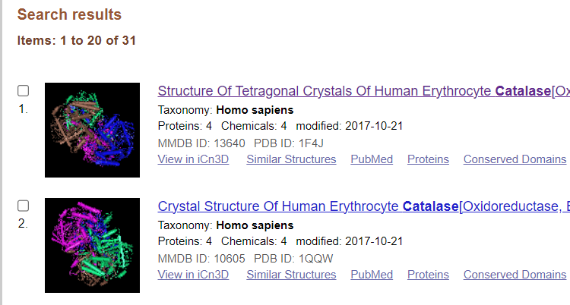

Εικόνα I. Αναζήτηση δομής καταλάσης στην PDB

Εμφανίζεται ένας κατάλογος με εικονίδια των δομών της καταλάσης των ανθρώπινων κυττάρων που έχουν προστεθεί έως σήμερα στηνPDB (Εικόνα Ι.2).

Εικόνα Ι.2 Κατάλογος δομών πρωτεϊνών στην PDB

**Εργασία 1**

**1Α**. Πόσες διαφορετικές δομές της καταλάσης έχουν καταχωριστεί έως σήμερα στην τράπεζα πρωτεϊνών του NCBI;

**1Β**. Πότε καταχωρίστηκε στην τράπεζα δεδομένων η δομή που εμφανίζεται πρώτη στον κατάλογο;

**Βήμα 3**

Παρατηρείστε ότι δεξιά από το εικονίδιο κάθε δομής αναγράφεται ένας αναγνωριστικός κωδικός **(PDB ID).** Αν επιλέξετε μία δομή από τον κατάλογο θα δείτε μία ιστοσελίδα το πάνω τμήμα της οποίας εμφανίζεται στην εικόνα ΙΙ.3

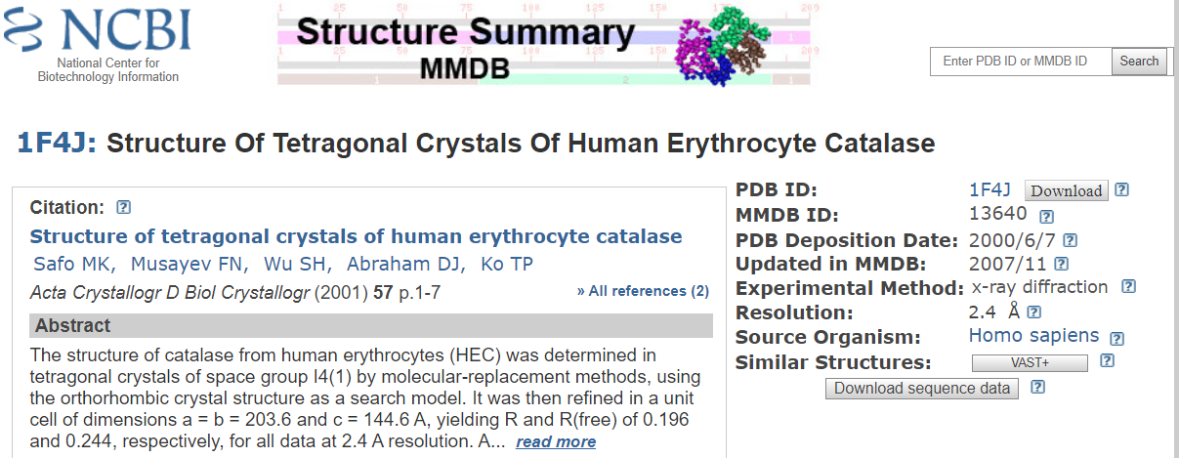

Εικόνα Ι.3 ID και όνομα δομής καταλάσης στην PDB

**Εργασία 2**

Να σημειώσετε το πλήρες όνομα της δομής που επιλέξατε και το PDB ID της.

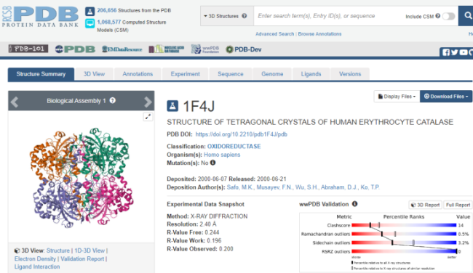**Βήμα 4**

Πατώντας στο ID της δομής σας θα εισέλθετε στην PDB και θα δείτε μια σύντομη αναφορά σχετικά με την επιλεγμένη δομή σας (Εικόνα Ι.4).

Εικόνα I.4 Αναφορά δομής καταλάσης στην PDB

**Γενική Οδηγία**

Κάθε φορά που θέλετε να αναζητήσετε μια συγκεκριμένη δομή μπορείτε να πληκτρολογείτε το **PDB ID** της στο πλαίσιο αναζήτησης της Εικόνας I.1

**ΠΡΟΣΟΧΗ: Η πληκτρολόγηση του PDB ID να γίνεται μόνο με λατινικούς χαρακτήρες!!!**).

**Δραστηριότητα 2**: **Εξοικείωση με το λογισμικό iCn3D με οδηγίες χρήσης / Παρατήρηση 3D απεικόνισης της καταλάσης (PDB ID: 1F4J)**

**Διδακτικοί Στόχοι:** Οι μαθητές/-τριες αναμένεται να είναι σε θέση:

1. Να αποκτήσουν άνεση στη χρήση του λογισμικού iCn3D (Ψυχοκινητικός).
2. Να παρατηρήσουν ορισμένα δομικά χαρακτηριστικά της καταλάσης (Γνωστικός).

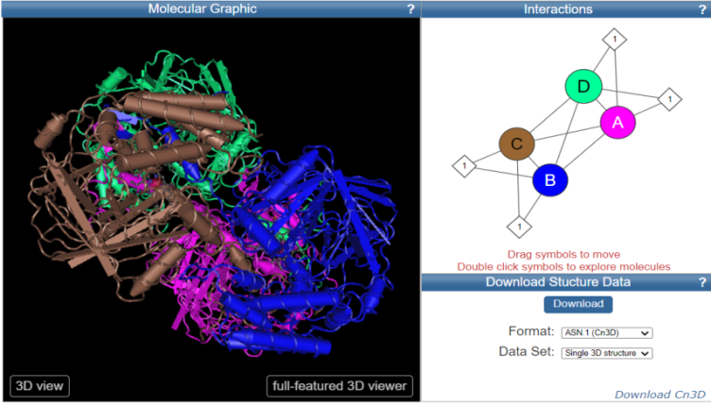

1. **Προβολή δομής με iCn3D**

Στο πλαίσιο αναζήτησης της εικόνας Ι.1 πληκτρολογήστε το ID **1F4J.** Στη σελίδα που θα εμφανισθεί στο πλαίσιο με το μαύρο φόντο (Εικόνα ΙΙ.5) πατήστε **full-featured 3D viewer** και θα δείτεδύο παράθυρα. Ένα με μαύρο φόντο (αριστερά), στο οποίο εμφανίζεται η δομή του ενζύμου και ένα παράθυρο στο οποίο εμφανίζονται πληροφορίες σχετικά με τη σύσταση του (δεξιά) (Εικόνα ΙΙ.6).

Εικόνα I.5 Πλαίσιο δομής iCn3D

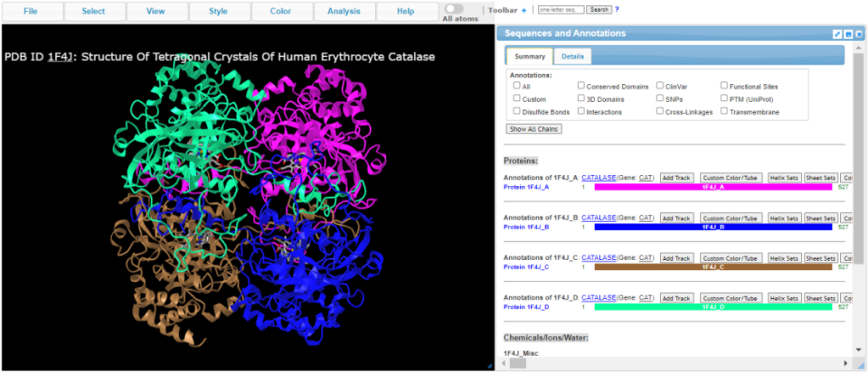

Εικόνα I.6 Πλαίσιο δομής και αλληλουχίας iCn3D

1. **Αλλαγή μεγέθους και περιστροφή μορίου**

Μπορείτε να αλλάξετε το μέγεθος της δομής περιστρέφοντας το μεσαίο πλήκτρο στο ποντίκι σας. Για μια πιο σφαιρική παρατήρηση μπορείτε να την περιστρέψετε με **αριστερό** κλικ σε οποιοδήποτε σημείο της διατηρώντας το πατημένο. Από το μενού ακολουθώντας ***View→ Reset→ All*** μπορείτε να επαναφέρετε τη δομή στην προεπιλεγμένη κατάσταση της**.**

1. **Προβολή μορίου με διαφορετικά στυλ**

Από το μενού ***Style→ Proteins→ Ball and Stick ή Cylinder and Plate ή Ribbon*** μπορείτε να προβάλλετε το μόριο με διαφορετικά στυλ. Συνεχίστε με το στυλ ***Ribbon*** στο οποίο οια-έλικες εμφανίζονται ως κορδέλες και οι β-πτυχωτές επιφάνειες ως βέλη.

1. **Προβολή πολυπεπτιδικών αλυσίδων**

Στο παράθυρο **Sequences and Annotations** και την καρτέλα με τίτλο **Summary** αποεπιλέξτε στα **Annotations** αν κάποιο τετράγωνο είναι επιλεγμένο. Στην ενότητα **Proteins** επιλέξετε **Protein 1F4J _A,** μετά **1F4J B,** μετά **1F4J _C** και μετά **1F4J _D,** για να δείτε την κάθε αλυσίδα της καταλάσης στο πλαίσιο δομής με φωτεινή ένδειξη.

1. **Προβολή μεμονωμένων αμινοξέων**

Από την καρτέλα **Details** στην ενότητα **Proteins** μπορείτε να παρατηρήσετε την αλληλουχία των αμινοξέων κάθε αλυσίδας.Κάθε αμινοξύ της δομής συμβολίζεται με ένα κεφαλαίο γράμμα. Αν θέλετε να δείτε το πλήρες όνομα των αμινοξέων μπορείτε να ανατρέξετε στον πίνακα με τα ονόματα και τις συντομογραφίες τους (Εικόνα Ι.9) που βρίσκεται στο τέλος του φύλλου εργασίας. Μαρκάρετε μεμονωμένα αμινοξέα κάθε αλυσίδας για να εμφανιστούν με φωτεινή ένδειξη στο πλαίσιο δομής. Δεξιά από κάθε αλυσίδα θα δείτε τον συνολικό αριθμό των αμινοξέων της αλυσίδας. Εάν θέλετε να αποεπιλέξετε μια επιλογή σας πατήστε ***Clear.***

1. **Προσθήκη ετικετών αμινοξέων**

Για να προσθέσετε ετικέτες στα αμινοξέα μιας αλυσίδας από το μενού ακολουθήστε ***Analysis→ Distance*** ***Labels*** δοκιμάζοντας τις επιλογές ***per Residue/ per Chain*** κ.λ.π

1. **Προβολή άλλων χημικών ομάδων**

Από την ενότητα **Chemicals/Ions/Water** της καρτέλας **Summary** θα δείτεαν υπάρχει κάποια κάποια χημική ομάδα που συνδέεται με το πρωτεϊνικό τμήμα της δομής.

1. 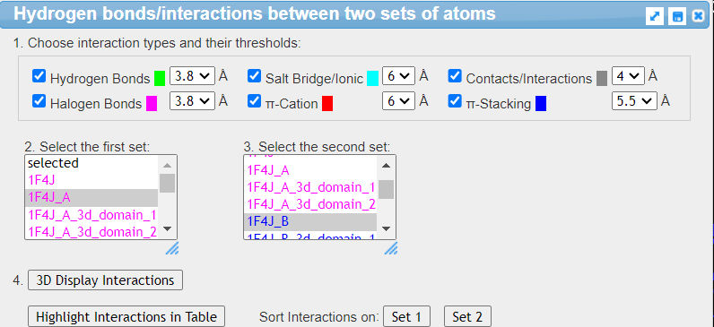**Προβολή περιοχών δευτεροταγών δομών μεμονωμένης αλυσίδας**

Για να απομονώσετε μια αλυσίδα επιλέξτε την από την καρτέλα ***Summary*** (π.χ. **Protein** **1F4J _A)**

και στη συνέχεια από το μενούακολουθήστε ***View → View Selection***.Για να δείτε τις περιοχές δευτεροταγούς δομής της με διαφορετικό χρώμα, από το μενού ακολουθήστε ***Color → Secondary→ Sheet in Green***.

Εικόνα I.7 Επιλογή αλυσίδων για εμφάνιση αλληλεπιδράσων στο iCn3D

1. **Εμφάνιση αλληλεπιδράσεων μεταξύ των αμινοξέων**

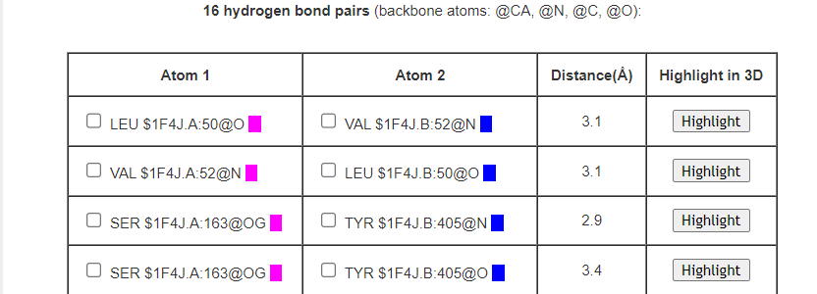Α) Για να παρατηρήσετε τις αλληλεπιδράσεις μεταξύ αμινοξέων διαφορετικών αλυσίδων από το μενού ακολουθήστε ***Analysis→ Interactions*.** Στην οθόνη που θα εμφανισθεί (Εικόνα II.7) βεβαιωθείτε ότι είναι επιλεγμένα όλα τα είδη χημικών αλληλεπιδράσεων και στο πεδίο ***Select the first set*** επιλέξτε την πρώτη αλυσίδα (π.χ. **1F4J _A)** ενώ στο πεδίο ***Select the second set*** τη δεύτερη (π.χ. **1F4J _Β)*.*** Στη συνέχεια επιλέξτε ***3D Display Interactions*** για να παρατηρήσετε τις αλληλεπιδράσεις των αμινοξέων στο παράθυρο δομής και ***Highlight Interactions in Table*** για να δείτε σε πίνακα μία ανάλυση των αλληλεπιδράσεων (δεσμοί υδρογόνου: ***hydrogen bond pairs*** κ.ά.)(Εικόνα ΙΙ.7).

Εικόνα Ι.8 Πίνακας αλληλεπιδράσεων iCn3D

Β) Αν πρόκειται για αμινοξέα της ίδιας αλυσίδας (π.χ. μιας έλικας της αλυσίδας 1F4J _A) αφού μαρκάρετε την έλικα τόσο στο πεδίο ***Select the first set*** όσο και στο πεδίο ***Select the second set*** επιλέγετε **selected.**Συνεχίζετε με τις επιλογές ***3D Display Interactions*** και ***Highlight Interactions in Table.***(Εικόνα Ι.8).

**10.Πλήρης προβολή δομής**

Από το μενού επιλογών επιλέξτε ***View→ Full Screen*** μπορείτε να απολαύσετε τη δομή σε πλήρη προβολή!

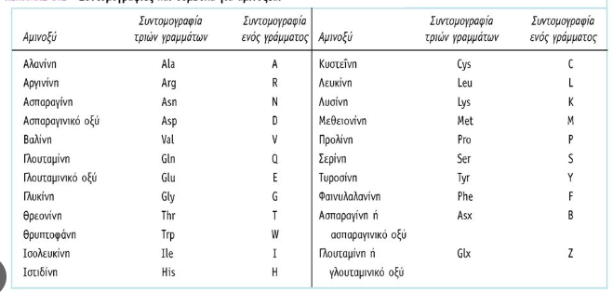

Εικόνα I.9 Πίνακας συντομογραφιών αμινοξέων

**ΔΙΚΤΥΟΓΡΑΦΙΑ**

iCn3D <https://www.ncbi.nlm.nih.gov/Structure/CN3D/cn3d.shtml>

Tutorial iCn3D<https://www.ncbi.nlm.nih.gov/Structure/CN3D/cn3dtut.shtml>

**ΠΗΓΕΣ ΕΙΚΟΝΩΝ**

Εικόνες Ι.1-Ι.8 iCn3D (NCBI) <https://www.ncbi.nlm.nih.gov/Structure/CN3D/cn3d.shtml>

Εικόνες Ι.9. Πίνακας συντομογραφιών αμινοξέων <https://slideplayer.gr/slide/11186721/>

**ΦΥΛΛΟ ΕΡΓΑΣΙΑΣ II**

**Δραστηριότητα 1: Μελέτη των επιπέδων οργάνωσης της μοριακής δομής της αιμοσφαιρίνης** **Α** (**PDB ID: 1RVW**).

**Διδακτικός Στόχος:** Οι μαθητές/-τριες αναμένεται να είναι σε θέση:

Να εντοπίσουν ορισμένα δομικά χαρακτηριστικά της αιμοσφαιρίνης (Γνωστικός).

Οι πρωτεΐνες αποτελούν τα πιο πολυδιάστατα [μακρομόρια](https://el.wikipedia.org/wiki/%CE%9C%CE%B1%CE%BA%CF%81%CE%BF%CE%BC%CF%8C%CF%81%CE%B9%CE%B1) από άποψη μορφής και λειτουργίας. Στην εικόνα ΙΙΙ.1 παρουσιάζεται η αιμοσφαιρίνη Α (HbA). Αυτός ο τύπος αιμοσφαιρίνης αποτελεί τον κύριο τύπο στο αίμα των ενηλίκων και αποτελείται από τέσσερις πολυπεπτιδικές αλυσίδες κάθε μια από τις οποίες συνδέεται με μια ομάδα αίμης. Στο κέντρο κάθε μορίου αίμης υπάρχει ένα άτομο σιδήρου το οποίο μπορεί να δεσμεύει ένα μόριο οξυγόνου. Όταν η αιμοσφαιρίνη βρίσκεται στους πνεύμονες, προσλαμβάνει οξυγόνο και το μεταφέρει στο υπόλοιπο σώμα (*Πηγή: https://el.alegsaonline.com/art/39237*).

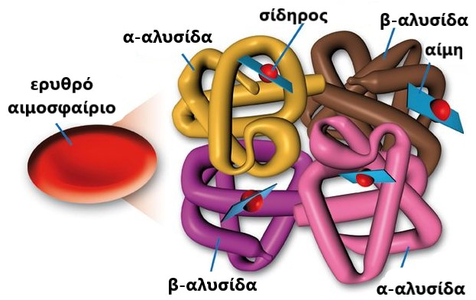

Εικόνα ΙΙ1. Δομή αιμοσφαιρίνης HbA

**Υπόθεση**

Αφού μελετήσετε το παραπάνω κείμενο και παρατηρήσετε την Εικόνα II.1 μπορείτε να υποθέσετε σε ποια κατηγορία κατατάσσεται η αιμοσφαιρίνη Α

**1Α.** με κριτήριο τη μορφή της ( ινώδης ή σφαιρική);

**1Β**. Οι αλυσίδες της αιμοσφαιρίνης είναι όμοιες ή διαφορετικές μεταξύ τους; Δικαιολογήστε.

**1Γ**. Η αίμη που προσδένει το σίδηρο είναι μία οργανική ένωση με σχήμα:

α. παραλληλόγραμμο β. στρογγυλό γ. δακτυλιοειδές δ. ρομβοειδές

Να επιλέξετε τη σωστή απάντηση.

**Εργασία 1. – Συμπεράσματα**

Αφού εισέλθετε στη σελίδα του NCBI να αναζητήσετε τη μοριακή δομή της αιμοσφαιρίνης με **PDB ID: 1RVW** και να απαντήσετε τα ακόλουθα ερωτήματα:

**1.1**. Η μορφή της τελικής διαμόρφωσης της ανθρώπινης αιμοσφαιρίνης είναι ινώδης ή σφαιρική; Επιβεβαιώνεται η υπόθεση σας 1Α; Να εξηγήσετε.

**1.2**. Συγκρίνετε τις τέσσερις αλυσίδες αιμοσφαιρίνης μεταξύ τους ως προς τον αριθμό, το είδος και την αλληλουχία των αμινοξέων τους. Είναι όμοιες ή διαφορετικές; Επιβεβαιώνεται η υπόθεση σας 1Β; Να εξηγήσετε.

**1.3** Ποιο επίπεδο οργάνωσης της δομής είναι αυτό που συγκρίνατε στο προηγούμενο ερώτημα;

**1.4**. Να εντοπίσετε το μόριο της αίμης και να παρατηρήσετε το σχήμα του. Επιβεβαιώνεται η υπόθεση σας 1Γ; Εξηγήστε.

**1.5.** Πόσες α-έλικες εμφανίζονται στη δευτεροταγή δομή της αιμοσφαιρίνης;

**Δραστηριότητα 2: Μελέτη των χημικών αλληλεπιδράσεων της δευτεροταγούς τριτοταγούς δομής της αιμοσφαιρίνης** **Α** (**PDB ID: 1RVW**)

**Διδακτικοί Στόχοι:** Οι μαθητές/-τριες αναμένεται να είναι σε θέση:

1. Να διαπιστώσουν ότι οι δεσμοί υδρογόνου είναι κυρίως οι υπεύθυνοι δεσμοί για τη διαμόρφωση των α-ελίκων της δομής της αιμοσφαιρίνης (Γνωστικός).
2. Να εντοπίσουν τα είδη των χημικών αλληλεπιδράσεων που είναι υπεύθυνες για τη διαμόρφωση της τριτοταγούς δομής της αιμοσφαιρίνης (Γνωστικός).

**Α. Μελέτη της διαμόρφωσης της δευτεροταγούς δομής της αιμοσφαιρίνης Α**

**Υπόθεση 2.1**: Πώς κατά τη γνώμη σας μια πολυπεπτιδική αλυσίδα της αιμοσφαιρίνης οδηγείται από την πρωτοταγή δομή της στη δευτεροταγή;

**Εργασία 2.1**

Αρχικά να απομονώσετε την αλυσίδα Α της δομής και μετά την πρώτη α-έλικα που εντοπίζετε σε αυτήν. Στη συνέχεια να τοποθετήσετε στην α-έλικα ετικέτες αμινοξέων (με σύμβολο και αριθμό θέσης). Τέλος, να εντοπίσετε τους χημικούς δεσμούς που είναι υπεύθυνοι για τη διαμόρφωση της και να απαντήσετε τα ακόλουθα ερωτήματα:

**Ερωτήσεις**

**2.1.Α**. Πώς διαμορφώνεται η α-έλικα; Επιβεβαιώνεται η υπόθεση σας 2.1; Εξηγήστε.

**2.1.Β**. Ποιο είναι το είδος του χημικού δεσμού που είναι κυρίως υπεύθυνο για τη διαμόρφωση της α-έλικας; Εξηγήστε.

**2.1.Γ**. Μεταξύ πόσων ζευγών αμινοξέων αναπτύσσονται αυτοί οι δεσμοί;

**Β. Μελέτη της διαμόρφωσης της τριτοταγούς δομής της αιμοσφαιρίνης Α**

**Υπόθεση 2.2** : Πώς κατά τη γνώμη σας μια πολυπεπτιδική αλυσίδα της αιμοσφαιρίνης οδηγείται από τη δευτεροταγή δομή της στην τριτοταγή;

**Ερωτήσεις**

Να απομονώσετε εκ νέου την αλυσίδα Α της δομής και να εντοπίσετε από τους πίνακες ανάλυσης των αλληλεπιδράσεων τα είδη των χημικών δεσμών που είναι υπεύθυνοι για την τελική διαμόρφωση της και να απαντήσετε τα ερωτήματα:

**2.2.Α**. Ποια είδη χημικών αλληλεπιδράσεων είναι υπεύθυνα για τη διαμόρφωση της τριτοταγούς δομής της αλυσίδας;

**2.2.Β**. Μεταξύ πόσων ζευγών αμινοξέων αναπτύσσονται αυτές οι χημικές αλληλεπιδράσεις;

**2.2.Γ.** Μπορείτε να προβλέψετε τι θα συμβεί αν με την επίδραση διαφόρων παραγόντων καταστρέψουμε ορισμένες από αυτές τις αλληλεπιδράσεις;

**ΔΙΚΤΥΟΓΡΑΦΙΑ**

Κείμενο πρωτεϊνών <https://el.alegsaonline.com/art/39237>)

iCn3D (NCBI) <https://www.ncbi.nlm.nih.gov/Structure/CN3D/cn3d.shtml>

**ΠΗΓΗ ΕΙΚΟΝΑΣ**

Εικόνα ΙΙΙ. 1. Δομή αιμοσφαιρίνης

<https://i.pinimg.com/originals/20/b1/c4/20b1c4a5b7ed3352de6d292e3b37ac71.jpg>